Отдел по работе с обращениями граждан и юридических лиц РАЙисполкома

Адрес: 213879, Могилевская обл., г.п. Глуск, ул. Кирова, 16.
Адрес электронной почты: rik@glusk.gov.by
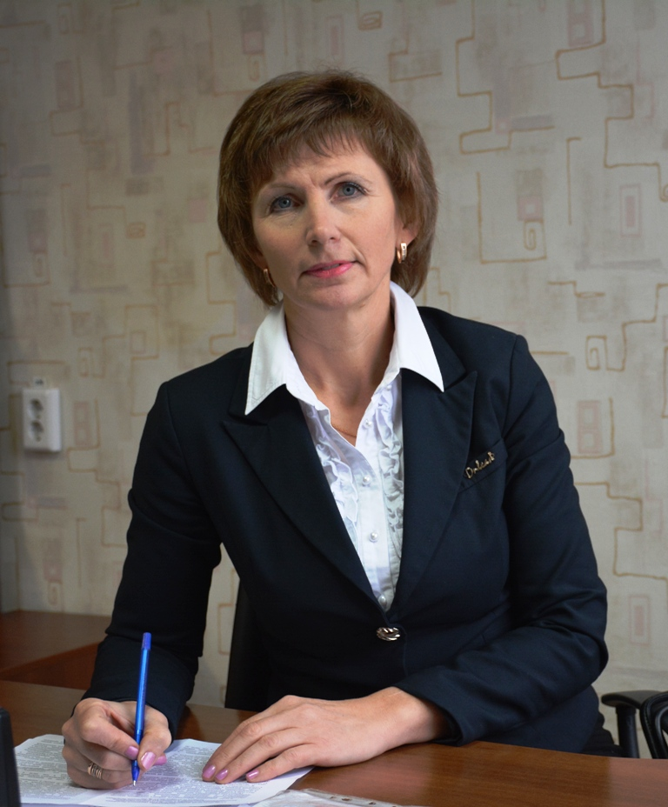
График работы :
Понедельник-пятница с 8-00 до 17-00
обеденный перерыв с 13-00 до 14-00
телефон 8 (02230) 78980
(02230) 78988

Начальник отдела по работе с обращениями граждан
и юридических лиц
Дещеня Валентина Михайловна

Главный специалист отдела: Ласоцкая Юлия Викторовна
Старший инспектор отдела: Лугина Татьяна Викторовна

Основными задачами отдела являются:
- Обеспечение организации работы по рассмотрению обращений граждан и юридических лиц в райисполкоме, его структурных подразделениях, районных организациях коммунальной собственности, сельских исполнительных комитетах (далее – сельисполкомы);
- осуществление контроля за соблюдением законодательства об обращениях граждан и юридических лиц, в том числе в сфере административных процедур, осуществляемых по заявлениям граждан, и работы по заявительному принципу одного окна структурными подразделениями райисполкома, сельисполкомами и районными организациями коммунальной собственности;
- организация личного приема граждан, в том числе индивидуальных предпринимателей и представителей юридических лиц председателем райисполкома, его заместителями, управляющим делами райисполкома (далее – руководство райисполкома), руководителями структурных подразделений райисполкома;
- организация выездных приемов граждан, в том числе индивидуальных предпринимателей и представителей юридических лиц руководством, руководителями структурных подразделений райисполкома;
- организация проведения «прямых телефонных линий» руководством райисполкома с населением района;
- проведение анализа поступающих обращений граждан и юридических лиц с целью выявления и устранения порождающих их причин;
- оказание методической и практической помощи структурным подразделениям райисполкома, районным организациям коммунальной собственности и сельисполкомам в работе с обращениями граждан и юридических лиц, в том числе в сфере административных процедур, осуществляемых по заявлениям граждан, и работы по заявительному принципу одного окна;
- изучение и распространение передового опыта работы с обращениями граждан и юридических лиц, в том числе в сфере административных процедур, осуществляемых по заявлениям граждан, и работы по заявительному принципу одного окна;
- обеспечение ведения книги замечаний и предложений райисполкома и анализ внесенных в нее записей;
- организация делопроизводства в аппарате райисполкома, обеспечение соответствия исходящей корреспонденции райисполкома требованиям, установленным к оформлению и составлению документов;
-. организация оперативного контроля за исполнением структурными подразделениями райисполкома, сельисполкомами, иными организациями района документов и поручений вышестоящих органов государственного управления, решений райисполкома, поручений и распоряжений председателя райисполкома по административно-хозяйственной деятельности по существу и в установленные сроки;
- оказание методической помощи структурным подразделениям райисполкома, сельисполкомам, организациям, расположенным на территории района, в осуществлении работы по рассмотрению обращений и приёму граждан, в том числе индивидуальных предпринимателей и представителей юридических лиц по организации делопроизводства и контроля за исполнением документов. Изучение и распространение опыта работы на указанных направлениях;
Отдел в соответствии с возложенными на него задачами:
- регистрирует поступившие в райисполком устные и письменные обращения граждан и юридических лиц и направляет их по поручению руководства райисполкома на разрешение структурным подразделениям райисполкома, сельисполкомам, иным организациям района;
- осуществляет систематический контроль за своевременным и полным рассмотрением обращений граждан и юридических лиц, направленных в структурные подразделения райисполкома, сельисполкомы, иные организации района;
- организует личный прием граждан, в том числе индивидуальных предпринимателей и представителей юридических лиц руководством райисполкома;
- проводит предварительное собеседование и запись граждан, в том числе индивидуальных предпринимателей и представителей юридических лиц на личный прием к руководству райисполкома, принимает обращения и информирует должностных лиц, ведущих прием, об их содержании, представляя все имеющиеся материалы для правильного и всестороннего рассмотрения обращения;
- ведет учет граждан, в том числе индивидуальных предпринимателей и представителей юридических лиц, побывавших на личном приеме у руководства райисполкома, и контролирует исполнение данных поручений;
- осуществляет прием граждан, в том числе индивидуальных предпринимателей и представителей юридических лиц, разъясняет порядок разрешения возникающих вопросов и просьб в соответствии с действующим законодательством;
- организует выездные личные приемы граждан, в том числе индивидуальных предпринимателей и представителей юридических лиц руководством райисполкома, руководителями структурных подразделений райисполкома в сельских исполнительных комитетах;
- обеспечивает составление ведомственной отчетности по вопросам работы с обращениями граждан и юридических лиц, по осуществлению административных процедур и документообороту;
- составляет график «прямых телефонных линий» руководства райисполкома, руководителей структурных подразделений райисполкома с населением района и осуществляет контроль за их проведением;
- проводит систематический анализ и обобщает содержание поступивших обращений граждан и юридических лиц, изучает причины, вызывающие жалобы, и вносит предложения по их устранению;
- в случае необходимости организует проверки на местах фактов, изложенных в обращениях граждан и юридических лиц, или участвует в них;
- осуществляет мониторинг и систематический анализ состояния дел по рассмотрению обращений граждан и юридических лиц, в том числе по осуществлению административных процедур по заявлениям граждан и работе по заявительному принципу одного окна, в структурных подразделениях райисполкома, организациях коммунальной собственности, сельисполкомах, оказывает помощь в устранении недостатков;
- осуществляет контроль за исполнением нормативных правовых актов об обращениях граждан и юридических лиц, в том числе в сфере административных процедур, осуществляемых по заявлениям граждан, и работы по заявительному принципу одного окна;
- обеспечивает работу «горячей линии» райисполкома по актуальным для граждан и юридических лиц вопросам;
- ведет прием, регистрацию, учет и распределение по принадлежности поступающей в райисполком корреспонденции, прием и отправку исходящей письменной корреспонденции;
- обеспечивает оформление, хранение документов в соответствии с номенклатурой дел, подготовку их для сдачи в архив;
- осуществляет другие функции в пределах установленных полномочий.

